建设项目竣工环境保护
验收监测报告表

项目名称： | 北京首钢铁合金有限公司平定分公司  年产50000吨钢砂铝项目
建设单位： | 北京首钢铁合金有限公司平定分公司
编制单位： | 山西众辉盈源科技有限公司

二〇二三年六月
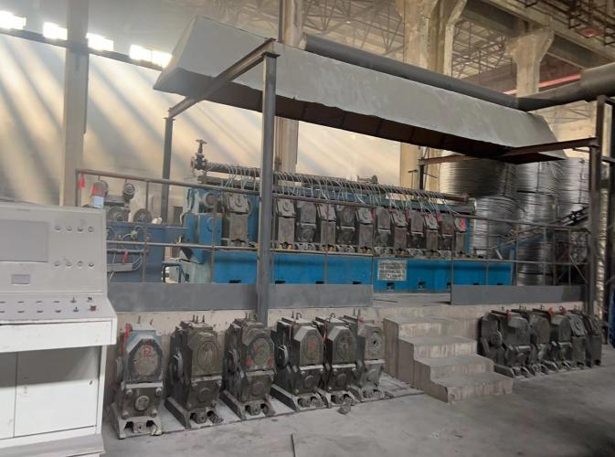 | 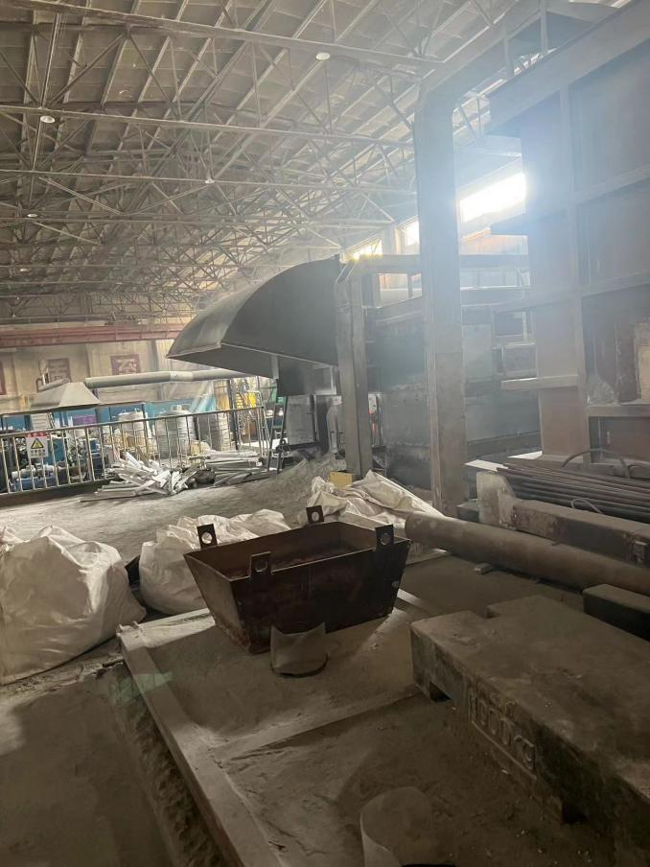
连铸连轧机集气罩 | 保温炉集气罩
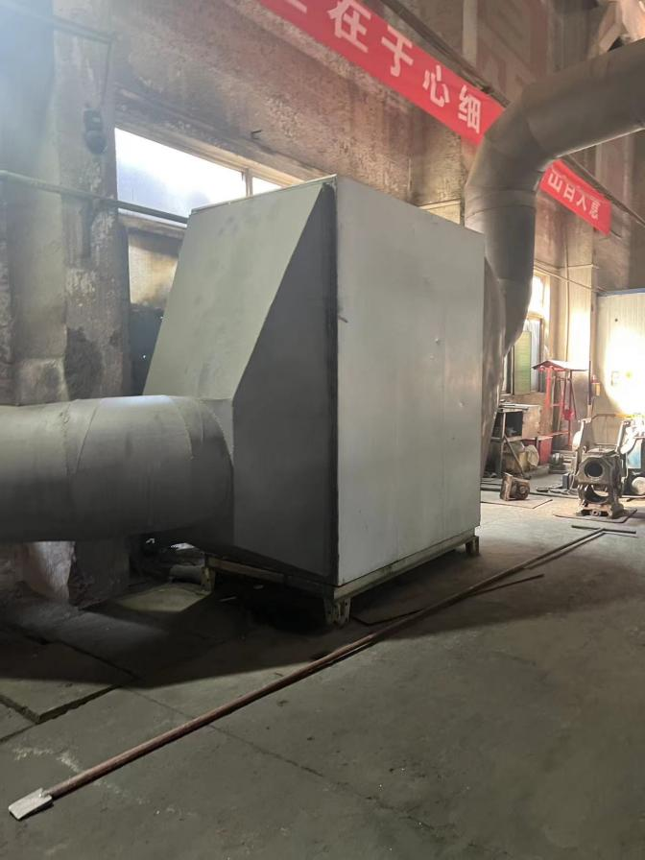 | 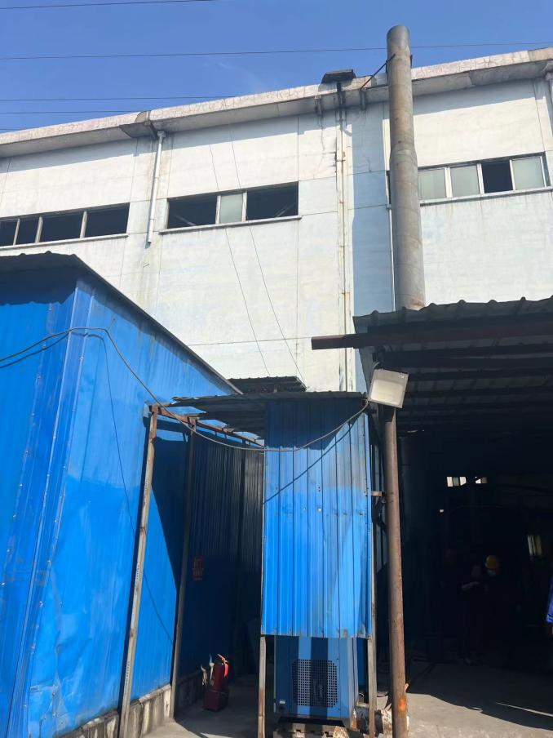
油雾净化器 | 油雾净化器排气筒
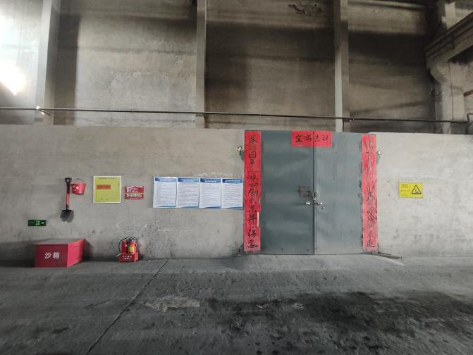 | 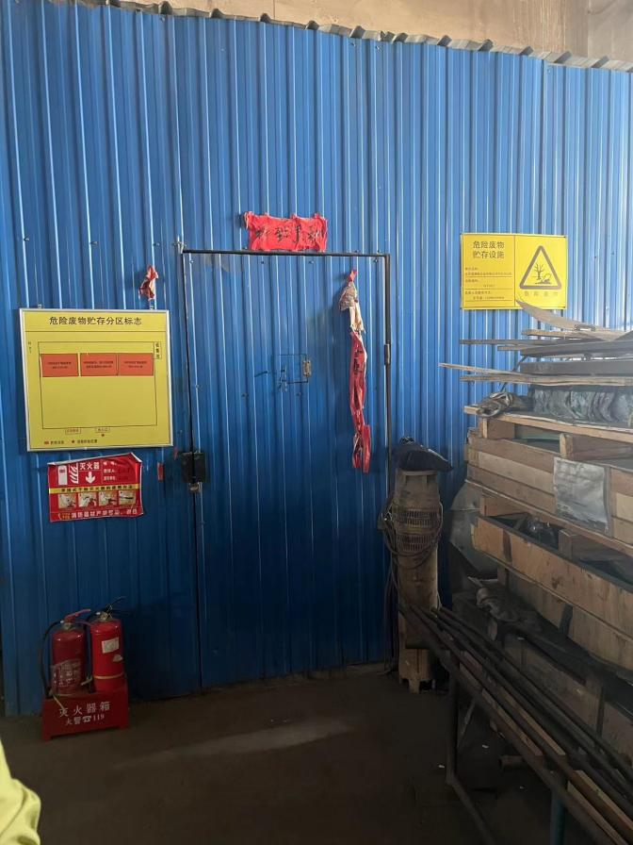
危废暂存间1 | 危废暂存间2

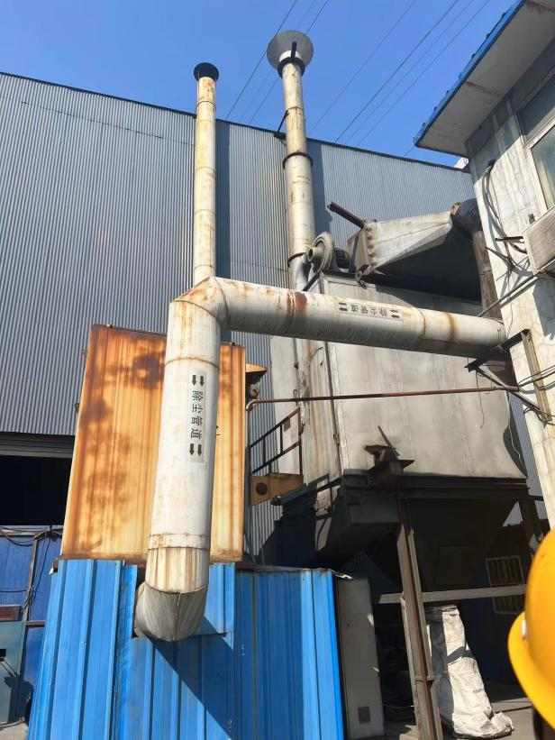 | 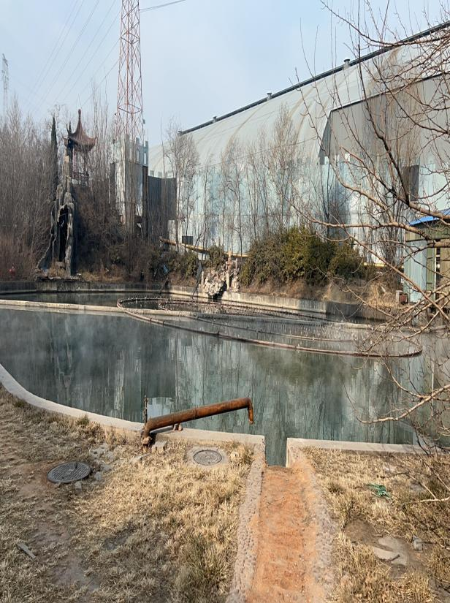
保温炉除尘器及排气筒 | 冷却池

目录
表一 项目概况 1
表二 项目建设内容 5
2.1 项目建设情况 5
2.2 原辅材料消耗及水平衡 12
2.3 工艺流程 14
2.4 产污环节及污染物情况 15
表三 污染物产排情况及环境保护措施 17
表四 环评报告表及环评批复对本工程的环保要求及完成情况 20
4.1 环评报告表完成情况 20
4.2 环评批复要求及完成情况 22
表五 验收监测质量保证及质量控制 24
5.1 现场采样质量控制 24
5.2 监测分析方法及执行标准 24
5.3 人员能力 25
5.4 监测过程中的质量保证和质量控制 25
表六 验收监测内容 28
6.1 验收监测内容 28
6.2 验收监测点位 28
表七 验收监测结果 30
7.1 验收监测期间工况 30
7.2 验收监测结果 30
7.3 总量核算 30
表八 验收结论 32
8.1 环保设施处理情况 32
8.2 环保设施运行结果 32
8.3 工程建设对环境的影响 33
8.4 公示结果 33
8.5 建议 33
附图1： 地理位置图
附图2： 四邻关系图
附图3： 平面布置图
附件1： 环评批复
附件4： 危废协议
附件5： 监测报告
附件6：竣工环境保护验收意见
附件7：项目竣工日期公示
附件8：项目的设备调试起止日期公示
附件9：项目竣工验收报告公示

表一 项目概况
建设项目名称 | 北京首钢铁合金有限公司平定分公司年产50000吨钢砂铝项目
建设单位名称 | 北京首钢铁合金有限公司平定分公司
建设项目性质 | 新建□ 改扩建☑ 技改
建设地点 | 山西兆丰铝电有限责任公司电解铝分公司现有厂内（本企业现有车间）
建设项目环评时间 | 2022年9月 |  | 开工建设时间 |  | 2022年11月21日
调试时间 | 2023年5月15日-6月15日 |  | 验收现场监测时间 |  | 2023年5月21-  22日
环评报告表审批部门 | 平定县行政审批服务管理局 |  | 环评报告表编制单位 |  | 山西嘉润蓝天科技有限公司
环保设施设计单位 | / |  | 环保设施施工单位 |  | 北京首钢铁合金有限公司平定分公司
投资总概算 | 60 | 环保投资总概算 |  | 18 |  | 比例 | 30%
实际总概算 | 60 | 环保投资 |  | 18 |  | 比例 | 30%
验收监测依据 | 1、《中华人民共和国环境保护法》（主席令第22号，2015年01月01日实施）；  2、《建设项目环境保护管理条例》（国务院〔2017〕682号令，2017年7月16日发布，2017年10月1日实施）；  3、《建设项目竣工环境保护验收暂行办法》（国环规环评〔2017〕4号，2017年11月20日）；  4、《建设项目竣工环境保护验收技术指南 污染影响类》（生态环境部公告2018年第9号，2018年5月15日）；  5、《山西省环境保护厅关于进一步简化环境影响评价工作和竣工验收监测报告程序及内容的通知》（山西省环境保护厅，晋环发86号，2013.11.3）；  6、《关于取消建设项目环境保护试生产审批相关事项的通知》（山西省环境保护厅，晋环发〔2016〕22号）；  7、《北京首钢铁合金有限公司平定分公司年产50000吨钢砂铝项目环境影响报告表》（山西嘉润蓝天科技有限公司，2022年9月）；  8、《关于对北京首钢铁合金有限公司平定分公司年产50000吨钢砂铝项目环境影响报告表的批复》（平审股函〔2022〕180号），平定县行政审批服务管理局，2022年10月21日；  9、山西碧源清欣环境检测有限公司《监测报告》(碧源清欣环监字BYQX202305202号）。
验收监测评价标准、标号、级别、限值 | 1、废气  本项目运行期的废气主要为铝液入保温炉时投料口产生的烟尘、连轧时乳化液挥发产生的VOCs。有组织烟尘排放浓度参照执行《关于印发<山西省工业炉窑大气污染综合治理实施方案>的通知》（晋环大气〔2019〕164号）排放标准，厂界颗粒物（无组织）、VOCs（无组织）、VOCs（有组织）排放浓度参照执行《大气污染物综合排放标准》（GB16297-1996）中表2标准限值要求，具体排放标准限值见表1-1。  表1-1 废气污染物排放标准一览表  2、废水  本项目产生的铸件冷却废水均在采取适宜的处理后循环使用，回用水质执行《城市污水再生利用工业用水水质》（GB/T19923-2005）表1“再生用作工业用水水源的水质标准”中“工艺与产品用水”水质标准，具体标准限值见表1-2：  表1-2 《城市污水再生利用工业用水水质》（GB/T19923-2005）  3、噪声  厂区边界噪声排放执行《工业企业厂界环境噪声排放标准》（GB12348-2008）中2类标准，具体标准限值见表1-3：  表1-3 工业企业厂界环境噪声排放标准  4、固废  一般工业固体废物执行《一般工业固体废物贮存和填埋污染控制标准》（GB18599-2020），危险废物执行《危险废物贮存污染控制标准》（GB18597-2001）及修改单（环境保护部公告2013年第36号）。
  生产系统及设备 | 污染物 | 标准限值 | 标准
  热处理炉  （保温炉） | 颗粒物  （有组织） | 30mg/m³ | 《关于印发<山西省工业炉窑大气污染综合治理实施方案>的通知》（晋环大气〔2019〕164号）
  企业边界 | 颗粒物  （无组织） | 1.0mg/m³ | 《大气污染物综合排放标准》（GB16297-1996）中表2标准限值要求
  连轧机 | VOCs  （有组织） | 120mg/m³ | 《大气污染物综合排放标准》（GB16297-1996）中表2标准限值要求
  企业边界 | VOCs  （无组织） | 4.0mg/m³ | 《大气污染物综合排放标准》（GB16297-1996）中表2标准限值要求
  *连轧机处排气筒高度设置为15m，非甲烷总烃最高允许排放速率10kg/h。
  控制项目 | 总硬度（以CaCO₃计） | 化学需氧量 | 色度 | 溶解性总固体 | pH值
  标准限值 | ≤450mg/L | ≤60mg/L | ≤30度 | ≤1000mg/L | 6.5～9.0
  控制项目 | 总碱度（以CaCO₃计） | 硫酸盐 | 铁 | 粪大肠菌群 | 氯离子
  标准限值 | ≤350mg/L | ≤250mg/L | ≤0.3mg/L | ≤2000个/L | ≤250mg/L
  控制项目 | 阴离子表面活性剂（mg/L） | 总磷（以P计mg/L） | 石油类（mg/L） | 氨氮（以N计mg/L） | 二氧化硅（SiO₂）
  标准限值 | ≤0.5 | ≤1 | ≤1 | ≤10 | ≤30
  控制项目 | 生化需氧量（BOD₅） | 锰 | 余氯
  标准限值 | ≤10mg/L | ≤0.1mg/L | ≥0.05mg/L（加氯消毒时管末梢值）
  时段  类别 | 昼间 | 夜间 | 备注
  2类 | 60dB(A) | 50dB(A) | 厂界
总量  控制  指标 | 根据《山西省环境保护厅关于印发<山西省环境保护厅建设项目主要污染物排放总量核定办法>的通知》（晋环发〔2015〕25号）中的第三条规定：属于环境统计重点工业源调查行业范围内（《国民经济行业分类》（GB/T 4754）中采矿业、制造业，电力、燃气及水的生产和供应业，3个门类39个行业）新增主要污染物排放总量的建设项目。  2022年9月19日，阳泉市生态环境局平定分局以阳环平函〔2022〕40号下发《关于核定<北京首钢铁合金有限公司平定分公司年产50000万吨钢砂铝项目>污染物排放总量的函》批复内容如下：本项目污染物排放总量控制指标为烟尘0.792吨/年、VOCs0.961吨/年。

表二 项目建设内容

2.1 项目建设情况
2.1.1 项目背景
北京首钢铁合金有限公司平定分公司年产50000吨钢砂铝项目位于北京首钢铁合金有限公司平定分公司现有车间内（山西兆丰铝电有限责任公司电解铝分公司现有厂内）。2022年9月，公司委托山西嘉润蓝天科技有限公司编制完成了《北京首钢铁合金有限公司平定分公司年产50000吨钢砂铝项目环境影响报告表》，2022年10月21日，平定县行政审批服务管理局以平审股函〔2022〕180号对该项目进行了批复。2023年5月11日重新登了排污许可证，登记编号：91140321MAOK3D3T36001Q，登记有效期2023年5月11日至2028年05月10日。
本项目于2022年11月21日开工建设，2023年5月10日建设完成，5月15日至6月15日调试，2023年5月21日至5月22日委托山西碧源清欣环境检测有限公司对本项目进行竣工环境保护验收监测，并出具监测报告(碧源清欣环监字BYQX202305202号）。
2.1.2、主要建设内容
本项目工程于生产车间南部现成品区东区上进行建设，占地面积约994m²。主要建设内容为1条铝杆连铸连轧生产线及配套设施，本项目生产线的钢砂铝产能25000吨/年，最终形成全厂年产50000吨钢砂铝生产能力。同时完成本次评价提出的环保工程要求。
本次扩建工程主要建设内容见下表：
表2-1 主要建设内容
类别 | 名称 |  | 环评建设内容 | 实际建设内容 | 完成  情况
主体工程 | 生产车间 |  | 新建1台15t保温炉，1条铝杆连铸连轧生产线及配套设备（置于车间南部现成品区东区）。 | 已新建成，1台15t保温炉，1条铝杆连铸连轧生产线及配套设备（置于车间南部现成品区东区）。 | 与环评一致
储运工程 | 成品区 |  | 2块成品区，分别位于车间西南部和东部，长*宽分别为30m*12m、25m*8m，占地面积分别为360m²、200m²。 | 已改造，2块成品区，分别位于车间西南部和东部，长*宽分别为30m*12m、25m*8m，占地面积分别为360m²、200m²。 | 与环评一致
储运工程 | 辅料库房 |  | 1座辅料库房，位于车间西部，长*宽：26m*8m，占地面积为206m²。 | 利旧，1座辅料库房，位于车间西部，长*宽：26m*8m，占地面积为206m²。 | 与环评一致
储运工程 | 循环水系统 |  | 1座3000m³的循环冷却水池，位于车间外西侧，直径*深：21.9m*2m；循环水量为200m³/d。 | 利旧，1座3000m³的循环冷却水池，位于车间外西侧，直径*深：21.9m*2m；循环水量为200m³/d。 | 与环评一致
公用工程 | 供水 |  | 用水取自电解铝分公司厂内供水管网，经管道将水分配至各个用水单元。 | 利旧，用水取自电解铝分公司厂内供水管网，经管道将水分配至各个用水单元。 | 与环评一致
公用工程 | 排水 |  | 厂内雨污分流，生活污水由办公生活区现有下水系统收集并引至电解铝分公司厂内污水处理设施处理后回用，不外排。 | 利旧，厂内雨污分流，生活污水由办公生活区现有下水系统收集并引至电解铝分公司厂内污水处理设施处理后回用，不外排。 | 与环评一致
公用工程 | 供电 |  | 由电解铝分公司厂内供电系统供给。 | 利旧，由电解铝分公司厂内供电系统供给。 | 与环评一致
公用工程 | 供暖 |  | 依托电解铝分公司厂内现有办公生活设施，生产车间不采暖。 | 依托，电解铝分公司厂内现有办公生活设施，生产车间不采暖。 | 与环评一致
 | 废气 | 1#（原有）保温炉投料口 | 投料口设置集气罩，产生的烟尘收集后经1套布袋除尘器进行处理，引风机风量为10000m³/h，过滤面积280m²，处理后由高15m排气筒排放（DA001）。 | 利旧，投料口设置集气罩，产生的烟尘收集后经1套布袋除尘器进行处理，引风机风量为10000m³/h，过滤面积280m²，处理后由高15m排气筒排放（DA001）。 | 与环评一致
 | 废气 | （新建）保温炉投料口 | 在新建保温炉投料口上方设置圆形升降螺旋伞形罩（顶吸式），引风机风量设置为15000m³/h，集气效率按90%计，废气在引风机作用下由集气罩上方连接的管道引至1套脉冲式布袋除尘器进行处理，除尘器过滤面积为240m²，过滤风速为0.6m/min，废气最终通过1根15m高的排气筒排放（DA002）。 | 新建，保温炉投料口上方已设置圆形升降螺旋伞形罩（顶吸式），废气由集气罩上方连接的管道引至1套脉冲式布袋除尘器进行处理，废气最终通过1根15m高的排气筒排放（DA002）。 | 与环评一致
 | 废气 | 连轧机 | 原有连轧机工位上方设1个顶吸式固定集气罩，废气在1台风量为12000m³/h的引风机作用下由集气罩上方连接的管道引至1套油雾净化器进行处理，油雾净化工艺为蜂窝油网过滤板+板式丝网除雾过滤器+双极静电吸附除烟器，设备功率（静电）2.4kW，废气最终通过1根15m高的排气筒排放（DA003）;  新建连轧机工位上方设1个顶吸式固定集气罩，废气在1台风量为12000m³/h的引风机作用下由集气罩上方连接的管道引至1套油雾净化器进行处理，油雾净化工艺为蜂窝油网过滤板+板式丝网除雾过滤器+双极静电吸附除烟器，设备功率（静电）2.4kW，废气最终通过1根15m高的排气筒排放（DA003）。 | 原有连轧机工位上方与  新建连轧机工位上方各设1个顶吸式固定集气罩，废气在引风机作用下由集气罩上方连接的管道引至1套油雾净化器进行处理，油雾净化工艺为蜂窝油网过滤板+板式丝网除雾过滤器+双极静电吸附除烟器，设备功率（静电）2.4kW，废气最终通过1根15m高的排气筒排放（DA003）。 | 与环评一致
 | 废水 | 循环冷却 | 间接冷却水仅在洁净的换热系统里进行流转，基本不会改变水质，并直接返回循环冷却水池自然降温；而少量直接冷却水，因与设备和物料都有接触，所以会沾染上污染物油类、悬浮物等，最终采取1套工艺为“油水分离+二级沉淀”的废水治理设施进行处理，最终回到循环冷却水池。需定期更换少部分循环水，并补充新水，排水经现有下水系统收集并引至五矿污水处理厂，污水处理厂主体工艺采用A2/O处理工艺，处理达标后排放。 | 利旧，间接冷却水仅在洁净的换热系统里进行流转，基本不会改变水质，并直接返回循环冷却水池自然降温；而少量直接冷却水，因与设备和物料都有接触，所以会沾染上污染物油类、悬浮物等，最终采取1套工艺为“油水分离+二级沉淀”的废水治理设施进行处理，最终回到循环冷却水池。由于循环冷却水蒸发，所以定期补充新水，废水不外排。 | 循环冷却水不外排，与环评不一致
 | 废水 | 生活污水 | 生活污水由办公生活区现有下水系统收集并引至电解铝分公司厂内污水处理设施处理后回用，不外排。 | 利旧，生活污水由办公生活区现有下水系统收集并引至电解铝分公司厂内污水处理设施处理后回用，不外排。 | 与环评一致
 | 噪声 | 产噪设备 | 设备选择：在满足生产工艺的前提下，优先选择低噪声设备或具有消音隔声装置的设备，从源头降低噪声；设备布局：综合考虑地形、声源方向性和噪声强弱等因素，充分利用厂内建筑物的隔声作用合理布置设备，高噪设备尽量远离声环境保护目标；设备安装：采取减震措施；设备维护：定期维护设备，确保设备处于良好的运行状态，杜绝因设备不正常运转产生高噪声的现象。 | 设备选择：在满足生产工艺的前提下，已优先选择低噪声设备或具有消音隔声装置的设备，从源头降低噪声；设备布局：综合考虑地形、声源方向性和噪声强弱等因素，充分利用厂内建筑物的隔声作用合理布置设备，高噪设备尽量远离声环境保护目标；设备安装：采取减震措施；设备维护：定期维护设备，确保设备处于良好的运行状态，杜绝因设备不正常运转产生高噪声的现象。 | 与环评一致
 | 固体废物 | 沉积物 | 外售于电解铝分公司综合利用。 | 外售于电解铝分公司综合利用。 | 与环评一致
 | 固体废物 | 不合格产品 | 外售于电解铝分公司综合利用。 | 外售于电解铝分公司综合利用。 | 与环评一致
 | 固体废物 | 除尘灰 | 清灰时启动除尘器脉冲反吹装置将设备内除尘灰吹引至除尘器下方设置的收集袋内，定期更换收集袋。除尘灰分区暂存危废间，并定期清运。 | 清灰时启动除尘器脉冲反吹装置将设备内除尘灰吹引至除尘器下方设置的收集袋内，定期更换收集袋。除尘灰分区暂存危废间，并定期清运。 | 与环评一致
 | 固体废物 | 铝灰 | 暂存于厂内1座140m²的危废暂存间内，长*宽*高：22m*6.4m*3m，位于车间（北跨）东北角，按规范设置了围堰、导流渠及收集井等，库内危险废物分区暂存，定期委托资质单位进行协同处置 | 实际建设2座危废间，危废间1（140㎡），危废间2（20㎡），库内危险废物分区暂存，定期委托资质单位进行协同处置。 | 与环评不一致
 | 固体废物 | 废乳  化油 |  | 实际建设2座危废间，危废间1（140㎡），危废间2（20㎡），库内危险废物分区暂存，定期委托资质单位进行协同处置。 | 与环评不一致
 | 固体废物 | 油泥 |  | 实际建设2座危废间，危废间1（140㎡），危废间2（20㎡），库内危险废物分区暂存，定期委托资质单位进行协同处置。 | 与环评不一致
 | 固体废物 | 废润  滑油 |  | 实际建设2座危废间，危废间1（140㎡），危废间2（20㎡），库内危险废物分区暂存，定期委托资质单位进行协同处置。 | 与环评不一致
 | 固体废物 | 废棉纱 |  | 实际建设2座危废间，危废间1（140㎡），危废间2（20㎡），库内危险废物分区暂存，定期委托资质单位进行协同处置。 | 与环评不一致
 | 固体废物 | 废包  装桶 |  | 废包装桶由厂家回收 | 与环评不一致
 | 固体废物 | 生活  垃圾 | 厂内指定地点设带盖垃圾桶，集中后由厂内垃圾运输车转运至平定县生活垃圾处理厂进行处理 | 厂内指定地点设带盖垃圾桶，集中后由厂内垃圾运输车转运至平定县生活垃圾处理厂进行处理 | 与环评一致
2.1.3 地理位置
本公司位于山西省阳泉市平定县冠山镇宋家庄村（电解铝厂内），厂址坐标为东经113°33'55.203"，北纬37°45'30.728"，本项目位于生产车间南部现成品区东区上进行建设，占地面积约994m²。
2.1.4 总平面布置
本项目建于北京首钢铁合金有限公司平定分公司现有车间内（山西兆丰铝电有限责任公司电解铝分公司现有厂内）进行。
本项目建设于1座全封闭钢结构厂房内（北跨），占地长*宽为108m*27m，面积为2916m²。车间内自西向东依次为辅料库房、切棒机区（北）/成品西南区（南）、连铸连轧生产线、保温炉区、成品东区、危废暂存间。车间外西侧为1座占地1500m²的循环冷却水池，北侧为依托大厂现有的办公室。厂区总平面布置图见附图2。
本项目布局合理性：新增连铸连轧生产线布置于车间内中部空闲区域，位于现有连铸连轧生产线南侧，设置为东西走向，生产线两侧为2个成品区，减少产品入库的运输距离，同时可减少在运输途中的污染影响。
2.1.5 主要生产设备
表2-2 主要生产设备明细表
序号 | 名称 | 型号及规格 | 单位 | 环评  数量 | 实际  数量
1 | 保温炉 | 15吨 | 台 | 2 | 2
2 | 铝杆连铸连轧生产线 | UL+Z-1600+255/15  结晶轮直径φ1600mm  结晶轮截形式：H型  铝锭截面形状：梯形  截面积：2400mm²  浇注速度：11.7~23.4m/min  轧制形式：Y型三辊  轧制道次：15道  轧辊名义直径：φ255mm  终轧最大理论速度：7.665m/s  （φ9.5mm终轧最大理论产量5.278t/h） | 台 | 2 | 2
3 | 滚剪机 | 剪切长度：~700mm | 台 | 2 | 2
4 | 铝棒切断机 | 切断长度：60~65mm | 台 | 3 | 3
2.1.6 环境保护目标
1、大气环境保护目标
经现场踏勘了解，厂区边界向外延伸500m范围敏感目标有小河滩社区、苏村。
2、声环境保护目标
经现场踏勘了解，厂区边界向外延伸50m范围内无声环境保护目标。
- 生态环境保护目标
经现场踏勘了解，本项目用地范围内不涉及生态环境保护目标。
4、地下水环境保护目标
经现场踏勘了解，厂区边界向外延伸500m范围内无地下水型集中式饮用水水源和热水、矿泉水、温泉等特殊地下水资源。
具体环境保护目标内容见下表：

表2-3 环境保护目标一览表
环境要素 | 保护目标 | 中心坐标 | 方位 | 距离 | 执行标准
环境空气 | 小河滩社区 | 113°34′25.158″E  37°46′7.805″N | NE | 0.30km | 《环境空气质量标准》（GB3095-2012）及修改单-二级标准
环境空气 | 苏村 | 113°34′40.029″E  37°45′36.481″N | S-SE | 0.24km | 《环境空气质量标准》（GB3095-2012）及修改单-二级标准
地表水 | 南川河 | - | NW | 0.22km | 《地表水环境质量标准》（GB3838-2002）Ⅳ类标准
地下水 | 饮用水源  特殊水资源 | ①厂界外500m无地下水集中式饮用水水源及其他特殊地下水资源；  ②距项目厂界最近的饮用水源地为正西方向4.83km外的平定尚怡水库饮用水源地 |  |  | /
声环境 | 噪声 | 厂界外50m无声环境敏感保护目标 |  |  | /
生态环境 | 保护目标 | 不涉及 |  |  | /
2.1.7 环保投资
本项目项目总投资60万元，其中环保投资约18万元，占总投资比例为30%，项目环保措施及投资详见表2-4。
表2-4 环保措施及投资一览表
类别 | 名称 | 防治措施 | 环评投资（万元） | 实际投资（万元）
废气 | 保温炉投料口 | 在新建保温炉投料口上方设置矩形升降螺旋伞形罩（顶吸式），废气在引风机作用下由集气罩上方连接的管道引至脉冲式布袋除尘器进行处理，最终通过1根15m高的排气筒排放（DA002） | 8 | 8
废气 | 连轧机 | 在新建连轧机工位上方设置顶吸式固定集气罩，并将罩口与设备的间隙尽量封闭，废气在引风机作用下被引至油雾净化器进行处理，最终通过1根15m高的排气筒排放（DA003） | 6 | 6
噪声 | / | 设备选择：在满足生产工艺的前提下，优先选择低噪声设备或具有消音隔声装置的设备，从源头降低噪声；设备布局：综合考虑地形、声源方向性和噪声强弱等因素，充分利用厂内建筑物的隔声作用合理布置设备；设备安装：采取减震措施；设备维护：定期维护设备，确保设备处于良好的运行状态，杜绝因设备不正常运转产生高噪声的现象 | 2 | 2
固废 | 沉积物 | 外售于电解铝分公司综合利用 | 2 | 2
固废 | 不合格产品 | 外售于电解铝分公司综合利用 | 2 | 2
固废 | 除尘灰 | 清灰时启动除尘器脉冲反吹装置将设备内除尘灰吹引至除尘器下方设置的收集袋内，定期更换收集袋。除尘灰分区暂存危废间，并定期清运 | 2 | 2
固废 | 铝灰 | 2座危废间，危废间1（140㎡），危废间2（20㎡），库内危险废物分区暂存，定期委托资质单位进行协同处置 | 2 | 2
固废 | 废乳化油 | 2座危废间，危废间1（140㎡），危废间2（20㎡），库内危险废物分区暂存，定期委托资质单位进行协同处置 | 2 | 2
固废 | 油泥 | 2座危废间，危废间1（140㎡），危废间2（20㎡），库内危险废物分区暂存，定期委托资质单位进行协同处置 | 2 | 2
固废 | 废润滑油 | 2座危废间，危废间1（140㎡），危废间2（20㎡），库内危险废物分区暂存，定期委托资质单位进行协同处置 | 2 | 2
固废 | 废棉纱 | 2座危废间，危废间1（140㎡），危废间2（20㎡），库内危险废物分区暂存，定期委托资质单位进行协同处置 | 2 | 2
固废 | 生活垃圾 | 厂内指定地点设带盖垃圾桶，集中后由厂内垃圾运输车转运至平定县生活垃圾处理厂进行处理 | 2 | 2
总计 |  | / | 18 | 18
2.1.8 项目变动情况
经现场踏勘，与环评及环评批复对照，变动如下：
表2-5 项目变动一览表
序号 | 变更项目 | 环评阶段 | 实际建设情况
1 | 循环冷却水 | 间接冷却水仅在洁净的换热系统里进行流转，基本不会改变水质，并直接返回循环冷却水池自然降温；而少量直接冷却水，因与设备和物料都有接触，所以会沾染上污染物油类、悬浮物等，最终采取1套工艺为“油水分离+二级沉淀”的废水治理设施进行处理，最终回到循环冷却水池。需定期更换少部分循环水，并补充新水，排水经现有下水系统收集并引至五矿污水处理厂，污水处理厂主体工艺采用A2/O处理工艺，处理达标后排放。 | 利旧，间接冷却水仅在洁净的换热系统里进行流转，基本不会改变水质，并直接返回循环冷却水池自然降温；而少量直接冷却水，因与设备和物料都有接触，所以会沾染上污染物油类、悬浮物等，最终采取1套工艺为“油水分离+二级沉淀”的废水治理设施进行处理，最终回到循环冷却水池。由于循环冷却水蒸发，所以定期补充新水，废水不外排。
2 | 废包装桶 | 暂存于危废暂存间，定期委托资质单位进行协同处置 | 废包装桶由厂家回收
3 | 危废间 | 1座危废间 | 2座危废间，危废间1（140㎡），危废间2（20㎡）
根据《建设项目竣工环境保护验收技术指南 污染影响类》和2020年12月16日环境保护部办公厅文件《污染影响类建设项目重大变动清单（试行）》（环办环评函〔2020〕688号），即“建设项目的性质、规模、地点、生产工艺和环境保护措施五个因素中的一项或一项以上发生重大变动，且可能导致环境影响显著变化（特别是不利环境影响加重）的，界定为重大变更，属于重大变动的应当重新报批环境影响评价文件，不属于重大变动的纳入竣工环境保护验收管理”。 本项目无重大变动。

2.2 原辅材料消耗及水平衡
2.2.1 项目主要原辅材料消耗见表2-6
表2-6 主要原辅材料消耗一览表
序号 | 名称 | 规格 | 环评数量
1 | 铝液 | 电解铝分公司提供  电解铝液Al含量大于≥99% | 43800
2 | 钢砂 | 外购  Fe含量≥98%，直径约φ3mm | 8760
3 | 乳化油 | 外购 | 60
2.2.2 水源及水平衡
①给水
本项目水源为本地自来水市政管网供给。
②用水水量
- 生产用水：本项目连续铸造时铸件冷却需要用水，现有工程将废水根据冷却方式分为间接冷却水、直接冷却水。其中，间接冷却水仅在洁净的换热系统里进行流转，基本不会改变水质，并直接返回循环冷却水池自然降温；而少量直接冷却水，因与设备和物料都有接触，所以会沾染上污染物油类、悬浮物等，最终采取1套工艺为“油水分离+二级沉淀”的废水治理设施进行处理，最终回到循环冷却水池。本项目循环冷却水量为200m³/d，同时因蒸发损耗、排补水等，仍需补充新水4.0m³/d，3300m³/a。
- 生活用水：本项目不新增劳动定员，现有工人生活依托电解铝分公司已建生活设施，参照《山西省用水定额第4部分：居民生活用水定额》（DB14/T1049.4-2021）中“农村分散式供水”用水定额，生活用水定额按70L/（人·d）计，生活用水量为1.4m³/d，462m³/a。
③排水系统
A.生产用水：本项目循环冷却系统产生的排污水水质单一，可以重复使用，由于循环冷却水蒸发，所以定期补充新水，废水不外排。
B.生活污水：本项目生活污水量按用水量的80%计，即1.12m³/d，369.6m³/a，生活污水通过办公生活区现有下水系统收集并引至五矿污水处理厂，污水处理厂主体工艺采用A²/O处理工艺，处理规模为7000m³/d，处理达标后尾水排入南川河。
④水平衡分析
表2-7 用排水情况一览表
用水项目 | 用水指标 | 用水情况 | 用水量 | 废水量 | 排水量
生产用水 | 蒸发损耗4m³/d | 循环冷却水池 | 4m³/d | 0m³/d | 0m³/d
生活用水 | 70 L/（人·d） | 职工生活用水 | 1.4m³/d | 1.12m³/d | 1.12m³/d
合计 | / | / | 5.4m³/d | 1.12m³/d | 1.12m³/d

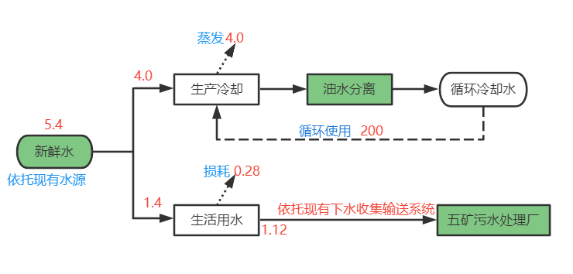
图2-1 水平衡示意图（单位：m³/d）

2.3 工艺流程
本项目工艺流程及产排污环节见下图：
图2-2 工艺流程和产排污环节示意图
工艺流程简述：
①铝液保温
本项目原料电解铝液由山西兆丰铝电有限责任公司电解铝分公司提供，通过行车或者人工将铝水包运至保温炉进行投料，保温炉为电阻炉（电加热），炉内温度保持在720~750℃，投料后进入静置保温状态。（不添加精炼剂）
该工序产生的污染物主要为投料口产生的烟尘。
②连铸机
熔化的铝液从保温炉经流槽流入中间堡，浮动的塞头控制流入下浇堡的铝液流量，铝液从下浇堡水平浇注平稳流到由结晶轮和封闭钢带所形成的模腔内。结晶轮的截面为H型，由交流电机变频控制经齿轮箱驱动。结晶轮的冷却装置为可控的内冷、外冷、内侧冷、外侧冷四面分区，通过0.5Mpa左右的压力将冷却水喷射到各区，冷却水温度＜35℃，水量可通过截止阀来调节。从而使浇注铝液温度从700～710℃逐渐冷却并凝固成温度为480～520℃的铸锭。
结晶轮上已凝固了的铸锭由剔锭器剔出，并沿引桥而送出。压紧轮装置将钢带紧压在结晶轮上，以防铝液外泄。钢带的张紧和压紧通过气缸进行调节，从而使钢带保持一定张力。
根据该工序设备特点，铝液经浇堡流入到由结晶轮和封闭钢带所形成的模腔内进行冷却铸锭，基本无烟粉尘产生。
③钢砂铝预热及螺旋给料系统
螺旋给料机的输送管螺旋均匀地转动，将钢砂匀速定量输送到前段加料口，电机采用变频调速装置，调整螺旋轴转速，以输送不同定量比的钢砂。加料口为矩形，略小于浇嘴宽度，并于铝液流向保持垂直。螺旋给料机放置在浇包旁边，其出料口高出流嘴约0.8米左右，螺旋给料机出口下端和脚料口之间有一段倾斜的输料预热管，该管位于连铸机浇嘴上方，利用浇包铝液辐射热量，将钢砂加热到60℃以上。
根据该工序工艺原理和加热温度可知，预热阶段和预热后钢砂通过输料管进入连铸机内无烟粉尘产生。
④连轧机
开轧前利用滚剪机将初始出锭裁剪。连轧机主要由1套主传动牙箱和15道三辊机架组成。铸锭由轧机入口的喂料结构进入，并通过设备内上下布置的15道Y型三辊机被压制成型。轧制前铸锭表面被涂上乳化液。
该工序产生的污染物主要为乳化液受热挥发产生的VOCs。
⑤切断机
采用铝棒切断机剪切成为60～65mm的铝块，该设备主要是通过挤压实现铝棒的分离而非切割，因此该过程无粉尘产生。
⑥检验入库
经剪切的铝块由人工检验合格后装袋入库堆存，待运。

2.4 产污环节及污染物情况
①废气
G1：铝液入保温炉时投料口产生的烟尘；
G2：连轧时乳化液挥发产生的VOCs；
②废水
W1：铸件冷却废水
③噪声
本项目噪声主要来源于螺旋给料机、连铸机、连轧机、切断机和引风机等；
④固体废物
本项目产生的固体废物主要有铝液表面产生的铝灰、除尘器除尘灰、循环冷却水池沉积物、不合格品、废乳化液、油水分离出的油泥、废润滑油、废棉纱、废包装桶及职工产生的生活垃圾。

表三 污染物产排情况及环境保护措施
表3-1 废气处理处置情况
排放源 | 污染物 | 环评要求 | 实际处置措施 | 完成  情况
新增保温炉投料口 | 颗粒物 | 在新建保温炉投料口上方设置圆形升降螺旋伞形罩（顶吸式），引风机风量设置为15000m³/h，集气效率按90%计，废气在引风机作用下由集气罩上方连接的管道引至1套脉冲式布袋除尘器进行处理，除尘器过滤面积为240m²，过滤风速为0.6m/min，废气最终通过1根15m高的排气筒排放（DA002）。 | 新建，保温炉投料口上方已设置圆形升降螺旋伞形罩（顶吸式），废气由集气罩上方连接的管道引至1套脉冲式布袋除尘器进行处理，废气最终通过1根15m高的排气筒排放（DA002）。 | 与环评一致
连轧机 | 非甲烷总烃 | 1.原有连轧机工位上方设1个顶吸式固定集气罩，废气在1台风量为12000m³/h的引风机作用下由集气罩上方连接的管道引至1套油雾净化器进行处理，油雾净化工艺为蜂窝油网过滤板+板式丝网除雾过滤器+双极静电吸附除烟器，设备功率（静电）2.4kW，废气最终通过1根15m高的排气筒排放（DA003）;  2.新建连轧机工位上方设1个顶吸式固定集气罩，废气在1台风量为12000m³/h的引风机作用下由集气罩上方连接的管道引至1套油雾净化器进行处理，油雾净化工艺为蜂窝油网过滤板+板式丝网除雾过滤器+双极静电吸附除烟器，设备功率（静电）2.4kW，废气最终通过1根15m高的排气筒排放（DA003） | 原有连轧机工位上方与  新建连轧机工位上方各设1个顶吸式固定集气罩，废气在引风机作用下由集气罩上方连接的管道引至1套油雾净化器进行处理，油雾净化工艺为蜂窝油网过滤板+板式丝网除雾过滤器+双极静电吸附除烟器，设备功率（静电）2.4kW，废气最终通过1根15m高的排气筒排放（DA003）。 | 与环评一致
表3-2 废水处置情况
排放源 | 污染物 | 环评要求 | 实际处置措施 | 完成  情况
循环冷却废水 | 油类、SS | 间接冷却水仅在洁净的换热系统里进行流转，基本不会改变水质，并直接返回循环冷却水池自然降温；而少量直接冷却水，因与设备和物料都有接触，所以会沾染上污染物油类、悬浮物等，最终采取1套工艺为“油水分离+二级沉淀”的废水治理设施进行处理，最终回到循环冷却水池。需定期更换少部分循环水，并补充新水，排水经现有下水系统收集并引至五矿污水处理厂，污水处理厂主体工艺采用A2/O处理工艺，处理达标后排放。 | 利旧，间接冷却水仅在洁净的换热系统里进行流转，基本不会改变水质，并直接返回循环冷却水池自然降温；而少量直接冷却水，因与设备和物料都有接触，所以会沾染上污染物油类、悬浮物等，最终采取1套工艺为“油水分离+二级沉淀”的废水治理设施进行处理，最终回到循环冷却水池。需定期更换少部分循环水，并补充新水，排水经现有下水系统收集并引至五矿污水处理厂，污水处理厂主体工艺采用A2/O处理工艺，处理达标后排放。 | 与环评一致
生活污水 | / | 生活污水由办公生活区现有下水系统收集并引至电解铝分公司厂内污水处理设施处理后回用，不外排。 | 利旧，生活污水由办公生活区现有下水系统收集并引至电解铝分公司厂内污水处理设施处理后回用，不外排。 | 与环评一致
表3-3 固废处置情况
排放源 | 污染物 | 环评要求 | 实际处置措施 | 完成  情况
循环冷却水池 | 沉积物 | 外售于电解铝分公司综合利用 | 利旧，外售于电解铝分公司综合利用 | 与环评一致
成品  检验 | 不合格  产品 | 外售于电解铝分公司综合利用 | 利旧，外售于电解铝分公司综合利用 | 与环评一致
除尘  设施 | 除尘灰 | 清灰时启动除尘器脉冲反吹装置将设备内除尘灰吹引至除尘器下方设置的收集袋内，定期更换收集袋。除尘灰分区暂存危废间，并定期清运。 | 依托，清灰时启动除尘器脉冲反吹装置将设备内除尘灰吹引至除尘器下方设置的收集袋内，定期更换收集袋。除尘灰分区暂存危废间，并定期清运。 | 与环评一致
铝液使用过程 | 铝灰 | 暂存于厂内1座140m²的危废暂存间内，长*宽*高：22m*6.4m*3m，位于车间（北跨）东北角，按规范设置了围堰、导流渠及收集井等，库内危险废物分区暂存，定期委托资质单位进行协同处置 | 实际建设2座危废暂存间，危废间1（140㎡），危废间2（20㎡），按规范设置了围堰、导流渠及收集井等，库内危险废物分区暂存，定期委托资质单位进行协同处置。 | 与环评不一致
连轧机生产过程 | 废乳化油 |  |  | 与环评不一致
冷却废水治理设施 | 油泥 |  |  | 与环评不一致
维修保养生产设备 | 废润滑油 |  |  | 与环评不一致
维修保养生产设备 | 废棉纱 |  |  | 与环评不一致
维修保养生产设备 | 废包装桶 |  | 废包装桶由厂家回收 | 废包装桶由厂家回收  ,与环评不一致
职工办  公生活 | 生活垃圾 | 厂内指定地点设带盖垃圾桶，集中后由厂内垃圾运输车转运至平定县生活垃圾处理厂进行处理 | 厂内指定地点设带盖垃圾桶，集中后由厂内垃圾运输车转运至平定县生活垃圾处理厂进行处理 | 与环评一致

表3-4 噪声处置情况
排放源 | 污染物 | 环评要求 | 实际处置措施 | 完成情况
产噪设备 | 噪声 | 优先选用低噪声设备，高噪声设备底部设置基础减震，生产设备尽可能置于密闭车间内。 | 已优先选用低噪声设备，高噪声设备底部设置基础减震，生产设备尽可能置于密闭车间内 | 与环评一致

表四 环评报告表及环评批复对本工程的环保要求及完成情况

4.1 环评报告表完成情况
表4-1 环评报告表对本工程的环保要求及完成情况
序号 | 分类 | 排放源 | 污染物 | 环评要求 | 实际处置措施 | 完成情况
 |  | 新增保温炉投料口 | 颗粒物 | 在新建保温炉投料口上方设置圆形升降螺旋伞形罩（顶吸式），引风机风量设置为15000m³/h，集气效率按90%计，废气在引风机作用下由集气罩上方连接的管道引至1套脉冲式布袋除尘器进行处理，除尘器过滤面积为240m²，过滤风速为0.6m/min，废气最终通过1根15m高的排气筒排放（DA002）。 | 新建，保温炉投料口上方已设置圆形升降螺旋伞形罩（顶吸式），废气由集气罩上方连接的管道引至1套脉冲式布袋除尘器进行处理，废气最终通过1根15m高的排气筒排放（DA002）。 | 与环评一致
 |  | 连轧机 | 非甲烷总烃 | 1.原有连轧机工位上方设1个顶吸式固定集气罩，废气在1台风量为12000m³/h的引风机作用下由集气罩上方连接的管道引至1套油雾净化器进行处理，油雾净化工艺为蜂窝油网过滤板+板式丝网除雾过滤器+双极静电吸附除烟器，设备功率（静电）2.4kW，废气最终通过1根15m高的排气筒排放（DA003）;  2.新建连轧机工位上方设1个顶吸式固定集气罩，废气在1台风量为12000m³/h的引风机作用下由集气罩上方连接的管道引至1套油雾净化器进行处理，油雾净化工艺为蜂窝油网过滤板+板式丝网除雾过滤器+双极静电吸附除烟器，设备功率（静电）2.4kW，废气最终通过1根15m高的排气筒排放（DA003）。 | 原有连轧机工位上方与新建连轧机工位上方各设1个顶吸式固定集气罩，废气在引风机作用下由集气罩上方连接的管道引至1套油雾净化器进行处理，油雾净化工艺为蜂窝油网过滤板+板式丝网除雾过滤器+双极静电吸附除烟器，设备功率（静电）2.4kW，废气最终通过1根15m高的排气筒排放（DA003）。 | 与环评一致
2 | 废水 | 循环冷却废水 | 油类SS | 间接冷却水仅在洁净的换热系统里进行流转，基本不会改变水质，并直接返回循环冷却水池自然降温；而少量直接冷却水，因与设备和物料都有接触，所以会沾染上污染物油类、悬浮物等，最终采取1套工艺为“油水分离+二级沉淀”的废水治理设施进行处理，最终回到循环冷却水池。需定期更换少部分循环水，并补充新水，排水经现有下水系统收集并引至五矿污水处理厂，污水处理厂主体工艺采用A2/O处理工艺，处理达标后排放。 | 利旧，间接冷却水仅在洁净的换热系统里进行流转，基本不会改变水质，并直接返回循环冷却水池自然降温；而少量直接冷却水，因与设备和物料都有接触，所以会沾染上污染物油类、悬浮物等，最终采取1套工艺为“油水分离+二级沉淀”的废水治理设施进行处理，最终回到循环冷却水池。需定期更换少部分循环水，并补充新水，排水经现有下水系统收集并引至五矿污水处理厂，污水处理厂主体工艺采用A2/O处理工艺，处理达标后排放。 | 与环评一致
2 | 废水 | 生活污水 | / | 生活污水由办公生活区现有下水系统收集并引至电解铝分公司厂内污水处理设施处理后回用，不外排。 | 利旧，生活污水由办公生活区现有下水系统收集并引至电解铝分公司厂内污水处理设施处理后回用，不外排。 | 与环评一致
3 | 固体废物 | 循环冷却水池 | 沉积物 | 外售于电解铝分公司综合利用。 | 利旧，外售于电解铝分公司综合利用。 | 与环评一致
3 | 固体废物 | 成品检验 | 不合格产品 | 外售于电解铝分公司综合利用。 | 利旧，外售于电解铝分公司综合利用。 | 与环评一致
3 | 固体废物 | 除尘设施 | 除尘灰 | 清灰时启动除尘器脉冲反吹装置将设备内除尘灰吹引至除尘器下方设置的收集袋内，定期更换收集袋。除尘灰分区暂存危废间，并定期清运。 | 依托，清灰时启动除尘器脉冲反吹装置将设备内除尘灰吹引至除尘器下方设置的收集袋内，定期更换收集袋。除尘灰分区暂存危废间，并定期清运。 | 与环评一致
3 | 固体废物 | 铝液使用过程 | 铝灰 | 暂存于厂内1座140m²的危废暂存间内，长*宽*高：22m*6.4m*3m，位于车间（北跨）东北角，按规范设置了围堰、导流渠及收集井等，库内危险废物分区暂存，定期委托资质单位进行协同处置。 | 暂存于厂内2座危废间1（140㎡），危废间2（20㎡）危废暂存间内，按规范设置了围堰、导流渠及收集井等，库内危险废物分区暂存，定期委托资质单位进行协同处置。 | 与环评不一致
3 | 固体废物 | 连轧机生产过程 | 废乳化油 |  |  | 与环评不一致
3 | 固体废物 | 冷却废水治理设施 | 油泥 |  |  | 与环评不一致
3 | 固体废物 | 维修保养生产设备 | 废润滑油 |  |  | 与环评不一致
3 | 固体废物 | 维修保养生产设备 | 废棉纱 |  |  | 与环评不一致
3 | 固体废物 | 维修保养生产设备 | 废包装桶 |  | 废包装桶由厂家回收 | 废包装桶由厂家回收,  与环评不一致
3 | 固体废物 | 职工办公生活 | 生活垃圾 | 厂内指定地点设带盖垃圾桶，集中后由厂内垃圾运输车转运至平定县生活垃圾处理厂进行处理。 | 厂内指定地点设带盖垃圾桶，集中后由厂内垃圾运输车转运至平定县生活垃圾处理厂进行处理。 | 与环评一致
4 | 噪声 | 产噪设备 | 噪声 | 优先选用低噪声设备，高噪声设备底部设置基础减震，生产设备尽可能置于密闭车间内。 | 已优先选用低噪声设备，高噪声设备底部设置基础减震，生产设备尽可能置于密闭车间内。 | 与环评一致

4.2 环评批复要求及完成情况
表4-2 环评批复要求及完成情况
序号 | 环评批复内容 | 实际建设情况 | 完成情况
一 | 依据《报告表》内容，北京首钢铁合金有限公司平定分公司年产50000吨钢砂铝项目项目建设地点位于山西兆丰铝电有限责任公司电解铝分公司现有厂内(本企业现有车间)，项目总投资60万元，其中环保投资18万元。项目建设内容为扩建工程，于企业生产车间南部现成品区东区上进行建设，安装1条铝杆连铸连轧生产线、环保设备及其附属设施等。项目由平定经济技术开发区管理委员会予以备案，  备案编号为2206-140321-89-01-300996,符合相关产业政策，项目在全面落实《报告表》提出的污染防治和生态保护措施的前提下，我局原则上同意《报告表》所列建设项目的性质、规模、地点、工艺和拟采取的环境保护措施。 | 本项目总投资60万元，其中环保投资18万元。项目建设内容为扩建工程，于企业生产车间南部现成品区东区上进行建设，安装1条铝杆连铸连轧生产线、环保设备及其附属设施等。 | 与环评批复一致
二 | 在项目建设和运营管理中，应认真落实《报告表》提出的各项环保对策措施，重点做好以下工作: | / | /
1 | 加强施工期污染防治。按照《报告表》的要求落实污染防治措施。采取有效的防尘措施，避免扬尘对周围环境造成污染;选用低噪声的施工设备，合理安排作业时间，禁止夜间施工;施工中产生的建筑垃圾必需妥善处理、及时清运;做好水土保持和生态保护工作。 | / | /
2 | 强化大气污染防治措施。施工机械、车辆选择优质燃料，施工期设备定期修检;防渗层涂料采用非溶剂环保型环氧树脂漆，做好对漆料桶的密封;混合炉投料口设置集气罩收集粉尘，经布袋除尘器处理后，通过15m高排气筒达标排放;按要求安装监测监控设备，并与生态环境部门连网。 | 保温炉投料口上方已设置集气罩，废气由集气罩上方连接的管道引至1套脉冲式布袋除尘器进行处理，废气最终通过1根15m高的排气筒排放（DA002），公司不需要安装监测监控设备。 | 与环评批复一致
3 | 落实水污染防治措施。生产废水、生活废水处理后循环利用，不外排;沉淀池、循环水池等要做好防渗漏措施。 | 生产废水、生活废水处理后循环利用，不外排;沉淀池、循环水池等做好了防渗漏措施。 | 与环评批复一致
4 | 合理处置各类固体废物，严防造成二次污染。循环水池沉积物、不合格品外售电解铝分公司综合利用;设置危废暂存间，将除尘灰、铝灰、油泥等危险废物分区暂存，定期委托资质单位进行协同处理;生活垃圾定期运往指定地点，进行集中处置。 | 循环水池沉积物、不合格品外售电解铝分公司综合利用;将除尘灰、铝灰、油泥等危险废物分区暂存，按规范设置了围堰、导流渠及收集井等，库内危险废物分区暂存，定期委托资质单位进行协同处置。 | 与环评批复一致
5 | 落实隔声降噪措施。确保厂界噪声达到《工业企业厂界环境噪声排放标准》(GB12348-2008)中限值要求，不得对周边环境造成影响。 | 已优先选用低噪声设备，高噪声设备底部设置基础减震，生产设备尽可能置于密闭车间内。 | 与环评批复一致
6 | 强化应急管理，做好环境风险防范工作。按要求编制突发环境事件应急预案并备案，配备专职环保管理人员，建立健全环境管理制度，加强环保设施管理和日常维护，严防环境污染事故发生。 | / | /
三 | 项目建设必须严格执行环境保护设施与主体工程同时设计、同时施工、同时投产使用的环境保护“三同时”制度。项目竣工后，须按规定程序进行竣工环境保护验收。 | / | /
四 | 环境影响报告表经批准后，项目性质、规模、地点或者污染防治措施发生重大变动，应当重新报批该项目环境影响报告表。自环境影响报告表批复文件批准之日起，如超过五年工程才开工的，应当在开工前将环境影响报告表报我局重新审核。 | / | /
五 | 建设期及运营期的日常监督管理工作由平定县生态环境保护综合行政执法队负责。 | / | /

表五 验收监测质量保证及质量控制

5.1 现场采样质量控制
监测采样期间，有组织废气采样、保存、运输严格按照《固定源废气监测技术规范》（HJ/T 397-2007）中各项规定进行；无组织废气采样、保存、运输严格按照《大气污染物无组织排放监测技术导则》（HJ/T 55-2000）中各项规定进行；噪声监测严格按照《工业企业厂界环境噪声排放标准》(GB12348-2008)中各项规定进行；采样过程环境条件符合上述标准的规定；人员全部持证上岗。

5.2监测分析方法及执行标准
表5-1 监测分析方法
监测  类别 | 项 目 | 分析方法 | 检出限或最低检出浓度 | 方法来源
有组织  废气 | 颗粒物 | 《固定污染源废气低浓度颗粒物的测定重量法》 | 1.0mg/m³ | HJ836-2017
有组织  废气 | 颗粒物 | 《固定污染源排气中颗粒物测定与气态污染物采样方法》 | / | GB/T16157-1996
有组织  废气 | 非甲烷总烃 | 《固定污染源废气总烃、甲烷和非甲烷总烃的测定气相色谱法》 | 0.07mg/m³ | HJ38-2017
无组织  废气 | 颗粒物 | 《环境空气总悬浮颗粒物的测定重量法》 | 7μg/m³ | HJ1263-2022
无组织  废气 | 非甲烷总烃 | 《环境空气总烃、甲烷和非甲烷总烃的测定直接进样-气相色谱法》 | 0.07mg/m³ | HJ604-2017
噪声 | L10、L50、L90、Leq、SD | 《工业企业厂界环境噪声的排放标准》 | / | GB 12348-2008
备注

表5-2 各污染物执行标准限值
污染源类别 | 污染源点位 | 标准名称 | 污染物名称 | 单位 | 标准限值
有组织废气 | 保温炉投料出口 | 《晋津冀及周边地区2018-2019年秋冬季大气污染物综合治理攻坚行动方案》 | 颗粒物 | mg/m³ | 30
有组织废气 | 连轧机出口 | 《大气污染物综合排放标准》(GB16297-1996)中表2标准限值要求 | 非甲烷总烃 | mg/m³ | 120
无组织废气 | 厂界 | 《大气污染物综合排放标准》(GB16297-1996)中表2标准限值要求 | 颗粒物 | mg/m³ | 1.0
无组织废气 | 厂界 | 《大气污染物综合排放标准》(GB16297-1996)中表2标准限值要求 | 非甲烷总烃 | mg/m³ | 4.0
噪声 | 厂界四周 | 《工业企业厂界环境噪声排放标准》GB12348-2008)表1中2类排放标准 | Leq(昼间) | dB(A) | 60
噪声 | 厂界四周 | 《工业企业厂界环境噪声排放标准》GB12348-2008)表1中2类排放标准 | Leq(夜间) | dB(A) | 50

5.3人员能力
表5-3 监测人员持证情况一览表
采样人员 | 李俊鹏 | 董嘉昕 | 王 波 | 梁 琦
上岗证号 | BYQX2023006 | BYQX2023007 | BYQX2022003 | BYQX2023004
采样人员 | 苗 蕾 | 韩瑞琴
上岗证号 | BYQX2023001 | BYQX2022004
检测人员 | 冯 萱 | 洪 佳 | 王 杰 | 王靖
上岗证号 | BYQX2023010 | BYQX2023009 | BYQX2023005 | BYQX2023011

5.4监测过程中的质量保证和质量控制
5.4.1 监测主要仪器
表5-4 监测使用仪器一览表
仪器名称及型号 | 仪器编号 | 技术指标 | 检定/校准部门 | 检定/校准  到期时间
AUY220电子天平 | TP-07-2019 | 测量范围/精度：0~220±0.1℃ | 山西仲测计量研究院有限公司 | 2024.1.2
AUW120D电子天平 | TP-01-2018 | 量程(g):120/42;精(mg):0.1/0.01 | 山西仲测计量研究院有限公司 | 2024.1.2
AWA5688  多功能声级计 | ZS-01-2018 | 测量范围：28~133dB(A) | 河南省计量测试  科学研究院 | 2024.3.6
AWA6021A声校准器 | ZS-02-2018 | 频率：1000HZ±0.5% | 河南省计量测试  科学研究院 | 2024.3.6
MH1200-16全自动  颗粒物大气采样器 | QY-06-2018 | 颗粒物采样流量60~130L/min;双路大气采样量0.1~1L/min | 山西仲测计量研究院有限公司 | 2024.1.2
MH1200-16全自动  颗粒物大气采样器 | QY-07-2018 | 颗粒物采样流量60~130L/min;双路大气采样量0.1~1L/min | 山西仲测计量研究院有限公司 | 2024.1.2
MH1200-16全自动  颗粒物大气采样器 | QY-08-2018 | 颗粒物采样流量60~130L/min;双路大气采样量0.1~1L/min | 山西仲测计量研究院有限公司 | 2024.1.2
MH1200-16全自动  颗粒物大气采样器 | QY-09-2018 | 颗粒物采样流量60~130L/min;双路大气采样量0.1~1L/min | 山西仲测计量研究院有限公司 | 2024.1.2
YQ3000-C全自动  烟尘(气)测试仪 | QY-13-2018 | 采样流量：5~60L/min | 山西仲测计量研究院有限公司 | 2024.1.2
YQ3000-C全自动  烟尘(气)测试仪 | QY-14-2018 | 采样流量：5~60L/min | 山西仲测计量研究院有限公司 | 2024.1.2
DYM3空盒气压表 | QT-15-2018 | 测量范围：800~1064hpa | 山西华测科瑞计量检测检验有限公司 | 2024.2.9
PH-SD2轻便三杯  风向风速表 | QY-32-2018 | 风速测量范围：0~30m/s,精度：±(0.3+0.03v)m/s(v指示风速)风向测量范围：0~360度，16个方位，精度：±1方位； | 山西华测科瑞计量检测检验有限公司 | 2024.2.9
MH3051污染源  真空箱采样器 | QY-25-2018 | 进样流量：2L/min;1L/min;0.5L/min | 安正计量检测有限公司 | 2024.1.2
GC-4000A  气相色谱仪 | DX-02-2018 | 柱箱温度范围：室温+5℃~420℃ | 山西仲测计量研究院有限公司 | 2025.1.2
GC-4000A  气相色谱仪 | DX-03-2018 | 柱箱温度范围：室温+5℃~420℃ | 山西仲测计量研究院有限公司 | 2025.1.2

5.4.2 监测仪器校准
表5-5 监测仪器校准结果表
校准日期 | 仪器名称 | 气路 | 校准流量计流量(L/min) | 仪器对应实际流量(L/min) | 相对误差(%) | 结果判定
2023.5.20 | YQ3000-C全自动  烟尘(气)测试仪  (QY-14-2018) | 尘路 | 20.0 | 19.9 | -0.50 | 合格
2023.5.20 | YQ3000-C全自动  烟尘(气)测试仪  (QY-14-2018) | 尘路 | 35.0 | 34.8 | -0.57 | 合格
2023.5.20 | YQ3000-C全自动  烟尘(气)测试仪  (QY-14-2018) | 尘路 | 50.0 | 50.3 | 0.60 | 合格
2023.5.22 | YQ3000-C全自动  烟尘(气)测试仪  (QY-14-2018) | 尘路 | 20.0 | 19.8 | -1.00 | 合格
2023.5.22 | YQ3000-C全自动  烟尘(气)测试仪  (QY-14-2018) | 尘路 | 35.0 | 35.2 | 0.57 | 合格
2023.5.22 | YQ3000-C全自动  烟尘(气)测试仪  (QY-14-2018) | 尘路 | 50.0 | 49.7 | -0.60 | 合格
备注 | 瞬时流量误差在±5%FS为合格。
表5-6 监测仪器校准结果表
校准日期 | 仪器名称 | 气路 | 校准流量计流量(L/min) | 仪器对应实际流量(L/min) | 相对误差(%) | 结果判定
2023.5.20 | YQ3000-C全自动烟尘(气)测试仪(QY-13-2018) | 尘路 | 20.0 | 20.2 | 1.00 | 合格
2023.5.20 | YQ3000-C全自动烟尘(气)测试仪(QY-13-2018) | 尘路 | 35.0 | 35.1 | 0.29 | 合格
2023.5.20 | YQ3000-C全自动烟尘(气)测试仪(QY-13-2018) | 尘路 | 50.0 | 50.1 | 0.20 | 合格
2023.5.22 | YQ3000-C全自动烟尘(气)测试仪(QY-13-2018) | 尘路 | 20.0 | 20.0 | 0 | 合格
2023.5.22 | YQ3000-C全自动烟尘(气)测试仪(QY-13-2018) | 尘路 | 35.0 | 34.9 | -0.29 | 合格
2023.5.22 | YQ3000-C全自动烟尘(气)测试仪(QY-13-2018) | 尘路 | 50.0 | 49.8 | -0.40 | 合格
备注 | 瞬时流量误差在±5%FS为合格。
表5-7 监测仪器校准结果一览表
校准日期 | 仪器名称 | 气路或尘路 | 被校准  仪器流  (L /min) | 校准仪器流量( L/min) | 相对误差(%) | 标准数值及允差(L/min) | 校准结果
2023.5.20  (测量前) | MH1200-16全自动颗粒物大气采样器  (QY-06-2018) | C路 | 100.2 | 99.7 | 0.50 | 100±2 | 合格
2023.5.20  (测量前) | MH1200-16全自动颗粒物大气采样器  (QY-07-2018) | C路 | 99.6 | 99.9 | -0.30 | 100±2 | 合格
2023.5.20  (测量前) | MH1200-16全自动颗粒物大气采样器  (QY-08-2018) | C路 | 99.8 | 100.1 | -0.30 | 100±2 | 合格
2023.5.20  (测量前) | MH1200-16全自动颗粒物大气采样器  (QY-09-2018) | C路 | 100.3 | 100.2 | 0.10 | 100±2 | 合格
2023.5.22  (测量后) | MH1200-16全自动颗粒物大气采样器  (QY-06-2018) | C路 | 99.8 | 100.1 | -0.30 | 100±2 | 合格
2023.5.22  (测量后) | MH1200-16全自动颗粒物大气采样器  (QY-07-2018) | C路 | 100.3 | 100.2 | 0.10 | 100±2 | 合格
2023.5.22  (测量后) | MH1200-16全自动颗粒物大气采样器  (QY-08-2018) | C路 | 100.4 | 100.1 | 0.30 | 100±2 | 合格
2023.5.22  (测量后) | MH1200-16全自动颗粒物大气采样器  (QY-09-2018) | C路 | 99.7 | 99.6 | 0.10 | 100±2 | 合格
备注 | 结果判定标准：校准流量与仪器流量示值的相对误差在±2%以内视为合格。
表5-8 噪声监测使用仪器校准一览表
日 期 | 仪器名称 | 仪器  型号 | 受控  编号 | 标准声源数值(dB) | 测试前校准值  (dB) | 测试前误差  (dB) | 测试后校准值  (dB) | 测试后误差(dB) | 校核结果
2023.5.21昼 | 多功能声级计 | AWA  5688 | ZS-01-2018 | 94.0 | 94.2 | 0.2 | 93.9 | -0.1 | 合格
2023.5.21夜 | 多功能声级计 | AWA  5688 | ZS-01-2018 | 94.0 | 93.8 | -0.2 | 93.9 | -0.1 | 合格
2023.5.22昼 | 多功能声级计 | AWA  5688 | ZS-01-2018 | 94.0 | 94.3 | 0.3 | 94.1 | 0.1 | 合格
2023.5.22夜 | 多功能声级计 | AWA  5688 | ZS-01-2018 | 94.0 | 93.7 | -0.3 | 94.0 | 0 | 合格
误差要求 | 测量前后仪器示数相差不大于0.5dB。
备注 | 校准依据：JJG176-2005《声校准器检定规程》;结果判定标准：声级计允差±0.5dB以内视为合格。

表六 验收监测内容

6.1 验收监测内容
表6-1 监测点位、项目、频次一览表
监测类别 | 点位名称 | 点位编号 | 监测项目 | 监测频次 | 备注
有组织废气 | 保温炉投料  进口、出口 | 1#～2# | 颗粒物 | 连续监测2天，  每天3次
有组织废气 | 连轧机进口、  出 口 | 3#～4# | 非甲烷总烃 | 连续监测2天，  每天3次
无组织废气 | 厂界 | 1#～4# | 颗粒物  非甲烷总烃 | 连续监测2天，  每天3次
噪声 | 厂界 | 1#～4# | Leq、L90、L50  L10、SD | 连续监测2天，  每天昼夜各1次
备注

6.2 验收监测点位

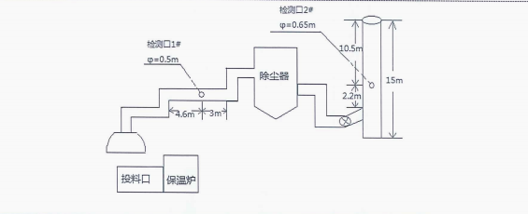
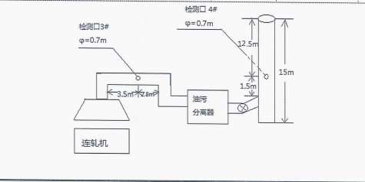
图6-1 保温炉投料有组织废气颗粒物监测点位示意图

图6-2 连轧机有组织废气非甲烷总烃监测点位示意图
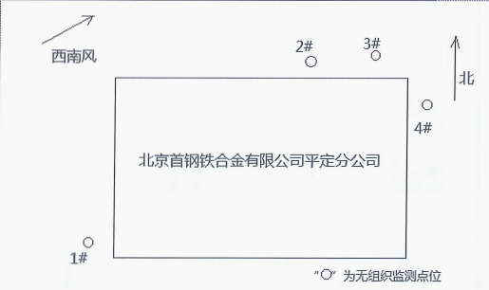

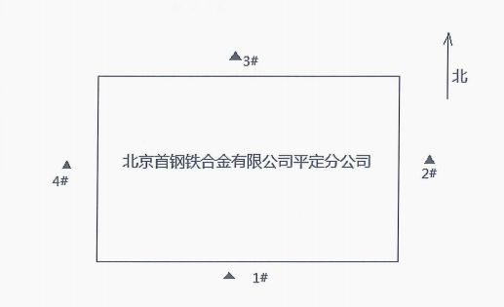
图6-3 厂界无组织废气监测点位示意图

图6-4 噪声监测点位示意图

表七 验收监测结果

7.1 验收监测期间工况

表7-1 监测工况一览表
监测日期 | 产品名称 | 设计日产量t | 实际日产量t | 生产负荷%
2023.5.21 | 铝 | 90 | 90 | 100
2023.5.22 | 铝 | 90 | 90 | 100

7.2 验收监测结果
表7-2 保温炉投料口有组织废气颗粒物监测结果一览表
点位编号及名称 | 监测频次 | 烟气量(Nm³/h) | 颗粒物排放浓度(mg/Nm³) | 颗粒物排放量(Kg/h) | 烟气量  (Nm³/h) | 颗粒物排放浓度(mg/Nm³) | 颗粒物排放量  (Kg/h) | 备注
点位编号及名称 | 监测时间 | 2023.5.21 |  |  | 2023.5.22 |  |  | 备注
保温炉投料进口1# | 1 | 4304 | 847 | 3.64 | 4382 | 836 | 3.66
保温炉投料进口1# | 2 | 4360 | 826 | 3.60 | 4478 | 846 | 3.79
保温炉投料进口1# | 3 | 4395 | 869 | 3.82 | 4451 | 844 | 3.76
保温炉投料进口1# | 平均值 | 4353 | 847 | 3.69 | 4437 | 842 | 3.74
保温炉投料出口2# | 1 | 10663 | 8.5 | 0.0906 | 10853 | 8.6 | 0.0933
保温炉投料出口2# | 2 | 10706 | 8.9 | 0.0953 | 10918 | 8.4 | 0.0917
保温炉投料出口2# | 3 | 10903 | 8.1 | 0.0883 | 10655 | 8.4 | 0.0895
保温炉投料出口2# | 平均值 | 10757 | 8.5 | 0.0914 | 10809 | 8.5 | 0.0915
保温炉投料出口2# | 限值 | / | 30 | / | / | 30 | /
保温炉投料出口2# | 达标情况 | / | 达标 | // | / | 达标 | /
表7-3 连轧机有组织废气非甲烷总烃监测结果一览表
点位编号及名称 | 监测频次 | 烟气量(Nm³/h) | 排放浓度(mg/Nm³) | 排放量(Kg/h) | 烟气  (Nm³/h) | 排放浓度(mg/Nm³) | 排放量(Kg/h) | 备注
点位编号及名称 | 监测时间 | 2023.5.21 |  |  | 2023.5.22 |  |  | 备注
连轧机进口3# | 1 | 6707 | 77.2 | 0.518 | 6494 | 80.2 | 0.521
连轧机进口3# | 2 | 6571 | 80.0 | 0.526 | 6376 | 78.5 | 0.501
连轧机进口3# | 3 | 6829 | 77.4 | 0.529 | 6700 | 79.8 | 0.535
连轧机进口3# | 平均值 | 6702 | 78.2 | 0.524 | 6523 | 79.5 | 0.519
连轧机出口4# | 1 | 5073 | 8.21 | 0.0416 | 5175 | 6.05 | 0.0313
连轧机出口4# | 2 | 5194 | 7.04 | 0.0366 | 4894 | 8.37 | 0.0410
连轧机出口4# | 3 | 5050 | 7.59 | 0.0383 | 5030 | 8.48 | 0.0427
连轧机出口4# | 平均值 | 5106 | 7.61 | 0.0388 | 5033 | 7.63 | 0.0383
连轧机出口4# | 限值 |  | 120 |  |  | 120
连轧机出口4# | 达标情况 |  | 达标 |  |  | 达标
表7-4 厂界无组织废气监测结果及达标一览表
采样地点 | 监测  项目 | 监测时间 | 监测  频次 | 参照点 | 监测点 |  |  | 最大差值 | 标准值 | 达标情况
 |  |  |  | 1# | 2# | 3# | 4# | 最大差值 | 标准值 | 达标情况
厂界 | 颗粒物  (μg/m³) | 2023.5.21 | 1 | 134 | 585 | 484 | 551 | 451 | 1.0mg/m³ | 达标
厂界 | 颗粒物  (μg/m³) | 2023.5.21 | 2 | 184 | 535 | 535 | 535 | 351 | 1.0mg/m³ | 达标
厂界 | 颗粒物  (μg/m³) | 2023.5.21 | 3 | 167 | 551 | 568 | 501 | 401 | 1.0mg/m³ | 达标
厂界 | 颗粒物  (μg/m³) | 2023.5.21 | 4 | 150 | 501 | 568 | 485 | 418 | 1.0mg/m³ | 达标
厂界 | 颗粒物  (μg/m³) | 2023.5.22 | 1 | 184 | 501 | 468 | 518 | 334 | 1.0mg/m³ | 达标
厂界 | 颗粒物  (μg/m³) | 2023.5.22 | 2 | 150 | 551 | 501 | 468 | 401 | 1.0mg/m³ | 达标
厂界 | 颗粒物  (μg/m³) | 2023.5.22 | 3 | 167 | 485 | 484 | 551 | 318 | 1.0mg/m³ | 达标
厂界 | 颗粒物  (μg/m³) | 2023.5.22 | 4 | 134 | 518 | 535 | 451 | 401 | 1.0mg/m³ | 达标
厂界 | 非甲烷  总烃(mg/m³) | 2023.5.21 | 1 | ND0.07 | ND0.07 | ND0.07 | ND0.07 | 1 | 4.0mg/m³ | 达标
厂界 | 非甲烷  总烃(mg/m³) | 2023.5.21 | 2 | ND0.07 | ND0.07 | ND0.07 | ND0.07 | / | 4.0mg/m³ | 达标
厂界 | 非甲烷  总烃(mg/m³) | 2023.5.21 | 3 | ND0.07 | ND0.07 | ND0.07 | ND0.07 | / | 4.0mg/m³ | 达标
厂界 | 非甲烷  总烃(mg/m³) | 2023.5.21 | 4 | ND0.07 | ND0.07 | ND0.07 | ND0.07 | / | 4.0mg/m³ | 达标
厂界 | 非甲烷  总烃(mg/m³) | 2023.5.22 | 1 | ND0.07 | ND0.07 | ND0.07 | ND0.07 | / | 4.0mg/m³ | 达标
厂界 | 非甲烷  总烃(mg/m³) | 2023.5.22 | 2 | ND0.07 | ND0.07 | ND0.07 | ND0.07 | / | 4.0mg/m³ | 达标
厂界 | 非甲烷  总烃(mg/m³) | 2023.5.22 | 3 | ND0.07 | ND0.07 | ND0.07 | ND0.07 | / | 4.0mg/m³ | 达标
厂界 | 非甲烷  总烃(mg/m³) | 2023.5.22 | 4 | ND0.07 | ND0.07 | ND0.07 | ND0.07 | 1 | 4.0mg/m³ | 达标
表7-5 噪声监测结果一览表单位：dB(A)
监测日期 | 监测点位 | 昼间 |  |  |  |  | 夜间
监测日期 | 监测点位 | Leq | L10 | L50 | L90 | SD | Leq | L10 | L50 | L90 | SD
2023.5.21 | 1# | 57.2 | 59.8 | 56.6 | 53.6 | 2.1 | 47.1 | 48.8 | 46.6 | 45.0 | 1.6
2023.5.21 | 2# | 56.2 | 58.8 | 55.6 | 52.4 | 2.2 | 46.1 | 48.2 | 45.6 | 44.0 | 1.5
2023.5.21 | 3# | 58.0 | 60.4 | 57.2 | 53.8 | 2.3 | 48.4 | 50.2 | 48.0 | 46.2 | 1.5
2023.5.21 | 4# | 56.0 | 58.4 | 55.4 | 52.4 | 2.2 | 46.3 | 48.0 | 45.6 | 44.4 | 1.4
2023.5.22 | 1# | 57.3 | 59.6 | 56.6 | 54.0 | 2.2 | 47.7 | 48.8 | 48.8 | 44.0 | 2.3
2023.5.22 | 2# | 56.3 | 57.6 | 54.8 | 52.4 | 2.5 | 46.6 | 48.2 | 46.4 | 44.2 | 1.7
2023.5.22 | 3# | 58.4 | 60.8 | 57.8 | 54.8 | 2.3 | 48.3 | 51.0 | 47.4 | 44.4 | 2.5
2023.5.22 | 4# | 56.3 | 58.6 | 55.8 | 52.2 | 2.3 | 46.5 | 48.2 | 45.8 | 44.0 | 1.8
限值 |  | 60 | / | / |  |  | 50 | / | / | /
达标情况 |  | 达标 | / | / | / |  | 达标 | / | / |  | /

7.3 总量核算
表7-6 排放总量统计表
污染物 | 种类 | 排放速率（kg/h） | 运行  时间 | 年排放量  （t/a） | 年排放总量（t/a） | 总指标（t/a） | 达标  情况
保温炉投料口 | 颗粒物 | 0.09145 | 5280h/a | 0.482 | 0.482 | 0.79 | 达标
连轧机 | 非甲烷总烃 | 0.39 | 5280h/a | 0.205 | 0.205 | 0.961 | 达标

表八 验收结论

8.1 环保设施处理情况
本公司涉及的主要环保设备为保温炉投料口除尘器和连轧机油雾净化器，根据山西碧源清欣环境检测有限公司出具的碧源清欣环监字BYQX202305202号报告可知：
- 本公司保温炉投料口除尘器2023年5月21日和5月22日排气筒废气进口颗粒物的排放速率均值为3.72kg/h，2023年5月21日和5月22日排气筒废气出口颗粒物的排放速率均值为0.09145kg/h，经计算除尘器除尘效率为97.5%。
2.本公司连轧机油雾净化器2023年5月21日和5月22日排气筒废气进口非甲烷总烃的排放速率均值为0.522kg/h，排气筒废气出口非甲烷总烃的排放速率均值为0.0386kg/h，经计算“油雾净化器排气筒”装置效率为92.6%。

8.2 环保设施运行结果
（1）由表7-2 保温炉投料口有组织废气颗粒物监测结果可知：本公司保温炉投料口除尘器2023年5月21日和5月22日有组织颗粒物排放浓度范围为8.1mg/Nm³～8.9mg/Nm³；均低于满足《关于印发<山西省工业炉窑大气污染综合治理实施方案>的通知》（晋环大气〔2019〕164号）有组织颗粒物30mg/m³排放浓度限值要求，故监测达标率为100%。
（2）由表7-3连轧机有组织废气非甲烷总烃监测结果可知：本公司连轧机油雾净化器2023年5月21日和5月22日有组织非甲烷总烃排放浓度范围为
6.05mg/Nm³～8.48mg/Nm³；均低于满足《大气污染物综合排放标准》（GB16297-1996）中表2标准限值要求有组织非甲烷总烃120mg/m³排放浓度限值要求，故监测达标率为100%。
（3）由表7-4厂界无组织废气监测结果可知：本公司2023年5月21日和5月22日厂界无组织颗粒物排放浓度范围为134μg/m³～585μg/m³，低于《大气污染物综合排放标准》（GB16297-1996）中表2标准限值要求无组织排放颗粒物浓度1.0mg/m³限值要求,故监测达标率为100%；厂界无组织废气非甲烷总烃排放浓度为ND0.07mg/m³，低于《大气污染物综合排放标准》（GB16297-1996）中表2标准限值要求无组织非甲烷总烃排放浓度：4.0mg/m³限值要求；故监测达标率为100%。
（4）由表7-5厂界噪声监测结果可知：本公司2023年4月8日和4月9日厂界噪声昼间等效声级范围在56～58.4dB (A)之间，夜间等效声级范围在46.1～48.4dB (A)之间，均低于《工业企业厂界环境噪声排放标准》（GB3096-2008）中2类标准要求，故监测达标率为100%。
（5）由表7-6可知：该项目颗粒物年排放量为：0.482t/a；非甲烷总烃年排放量为：0.205t/a。符合阳泉市生态环境局平定分局以阳环平函〔2022〕40号文对本项目污染物排放总量控制指标：烟尘0.792t/a、VOCs0.961t/a。
综上所述，该项目在建设过程中，加大了环保力度，主要污染物采取了较好的防治措施，环保设施运行正常且管理较好。从本次竣工验收监测结果来看，该建设项目各项污染物排放均符合排放标准要求，具备验收条件。

8.3 工程建设对环境的影响
（1）该项目基本落实了环境影响评价报告及其批复文件规定的环保对策措施，相继完善和改造了厂区内相关的环保设施，应建的污染防治设施基本建成。
（2）该项目建设在施工期及运行期环境污染方面采取了相应的措施，没有造成环境污染事件或扰民事件。

8.4 公示结果
该项目通过在环评宝网站进行该项目竣工日期，设备调试起止日期和竣工验收报告全文公示，公示期间未收到该项目任何不满意意见和举报。

8.5 建议
（1）建立健全各种生产设备维护保养以及环保管理制度，使公司的生产、环保效益同步发展。
（2）加强各项环保设施的维护和管理，充分发挥治理效果，确保各项污染物长期稳定达标排放。

建设项目竣工环境保护“三同时”验收登记表
填表单位（盖章）：北京首钢铁合金有限公司平定分公司 填表人（签字）： 项目经办人(签字)：
建设项目 | 项目名称 |  | 北京首钢铁合金有限公司平定分公司年产50000吨钢砂铝项目 |  |  |  |  |  | 项目代码 |  | 2206-140321-89-01-300996 | 建设地点 |  | 山西兆丰铝电有限责任公司电解铝分公司现有厂内（本企业现有车间）
建设项目 | 行业类别（分类管理名录） |  | 29_065有色金属压延加工 |  |  |  |  |  | 建设性质 |  | 新建 ☑改扩建 □技术改造 |  |  | 项目厂区中  心经度/纬度 |  | 113度33分55.203秒E、37度45分30.728秒N
建设项目 | 设计生产能力 |  | 年产50000吨钢砂铝 |  |  |  |  |  | 实际生产能力 |  | 年产50000吨钢砂铝 | 环评单位 |  | 山西嘉润蓝天科技有限公司
建设项目 | 环评文件审批机关 |  | 平定县行政审批服务管理局 |  |  |  |  |  | 审批文号 |  | 平审股函〔2022〕180号 | 环评文件类型 |  | 建设项目环境影响报告表
建设项目 | 开工日期 |  | 2022年11月5日 |  |  |  |  |  | 竣工日期 |  | 2023年5月10日 | 排污许可登记时间 |  | 2023年5月11日
建设项目 | 环保设施设计单位 |  | / |  |  |  |  |  | 环保设施施工单位 |  | 北京首钢铁合金有限公司平定分公司 | 本工程排污许可证编号 |  | 91140321MAOK3D3T36001Q
建设项目 | 验收单位 |  | 北京首钢铁合金有限公司平定分公司 |  |  |  |  |  | 环保设施监测单位 |  | 山西碧源清欣环境监测有限公司 | 验收监测时工况 |  | 100%
建设项目 | 投资总概算（万元） |  | 60 |  |  |  |  |  | 环保投资总概算（万元） |  | 18 | 所占比例（%） |  | 30%
建设项目 | 实际总投资 |  | 60 |  |  |  |  |  | 实际环保投资（万元） |  | 18 | 所占比例（%） |  | 30%
建设项目 | 废水治理（万元） |  | 0 | 废气治理（万元） | 14 | 噪声治理（万元） |  | 2 | 固体废物治理（万元） |  | 2 | 绿化及生态（万元） |  | / | 其他（万元） |  | /
建设项目 | 新增废水处理设施能力 |  | / |  |  |  |  |  | 新增废气处理设施能力 |  | / | 年平均工作时 |  | 5280
运营单位 |  |  | 北京首钢铁合金有限公司平定分公司 |  |  |  | 运营单位社会统一信用代码（或组织机构代码） |  |  |  | 91140321MA0K3D3T36 | 验收时间 |  | 2023年6月16日
污染  物排  放达  标与  总量  控制（工  业建  设项  目详填） | 污染物 |  | 原有排  放量(1) | 本期工程实际排放浓度(2) | 本期工程允许排放浓度(3) | 本期工程产生量(4) | 本期工程自身削减量(5) |  | 本期工程实际排放量(6) | 本期工程核定排放总量(7) | 本期工程“以新带老”削减量(8) | 全厂实际排放总量(9) | 全厂核定排放总量(10) |  | 区域平衡替代削减量(11) |  | 排放增减量(12)
污染  物排  放达  标与  总量  控制（工  业建  设项  目详填） | 废水
污染  物排  放达  标与  总量  控制（工  业建  设项  目详填） | 化学需氧量
污染  物排  放达  标与  总量  控制（工  业建  设项  目详填） | 氨氮
污染  物排  放达  标与  总量  控制（工  业建  设项  目详填） | 石油类
污染  物排  放达  标与  总量  控制（工  业建  设项  目详填） | 废气
污染  物排  放达  标与  总量  控制（工  业建  设项  目详填） | 二氧化硫
污染  物排  放达  标与  总量  控制（工  业建  设项  目详填） | 烟尘
污染  物排  放达  标与  总量  控制（工  业建  设项  目详填） | 有组织颗粒物 |  |  | 8.5mg/Nm³ | 30mg/m³ |  |  |  | 0.482t/a | 0.792t/a |  | 0.482t/a | 0.792t/a
污染  物排  放达  标与  总量  控制（工  业建  设项  目详填） | 氮氧化物
污染  物排  放达  标与  总量  控制（工  业建  设项  目详填） | 工业固体废物
污染  物排  放达  标与  总量  控制（工  业建  设项  目详填） | 与项目有关的其他特征污染物 | 非甲烷总烃 |  | 7.62mg/Nm³ | 120mg/m³ |  |  |  | 0.205t/a | 0.961t/a |  | 0.205t/a | 0.961t/a
注：1、排放增减量：（+）表示增加，（-）表示减少。2、（12）=（6）-（8）-（11），（9）=（4）-（5）-（8）-（11）+（1）.3、计量单位：废水排放量—万吨/年；废气排放量—万标立方米/年；工业固体废物排放量—万吨/年；水污染物排放浓度—毫克

附件6：竣工环境保护验收意见


